THỰC ĐƠN TUẦN 23
Từ ngày 17/02/2025 đến ngày 21/02/2025

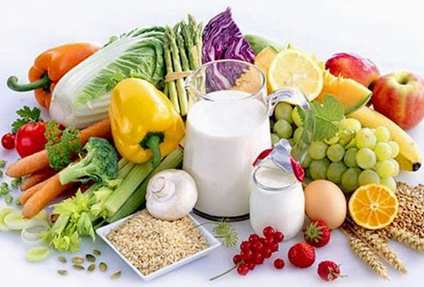
THỨ | NGÀY | BỮA ĂN TRƯA |  |  |  |  | BỮA ĂN XẾ
THỨ | NGÀY | Món chính | Món mặn | Món canh | Món xào | Tráng miệng
HAI | 17/02/2025 | Cơm trắng | Chả hấp trứng thịt | Canh soup rau củ | Đậu đũa xào nấm bào ngư | Ổi | Há cảo
BA | 18/02/2025 | Cơm trắng | Tôm rim thịt củ cải | Canh khoai mỡ nấu tôm thịt | Su su xào cà rốt thịt | Chuối cau | Sữa Milo
TƯ | 19/02/2025 | Cơm trắng | Gà ram gừng sả | Canh bí xanh nấu thịt | Rau muống xào tỏi | Thanh long | Bánh bông lan vị chuối ABC
NĂM | 20/02/2025 | Cơm trắng | Chả cá kho nước tương | Canh rau ngót, mướp, bắp | Bông cải, cà rốt xào thịt | Mận | Yakult-Bánh Gery
SÁU | 21/02/2025 |  | Phở bò viên | Rau thơm ,giá |  | Dưa hấu | Xôi mặn
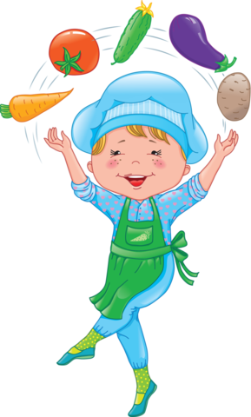
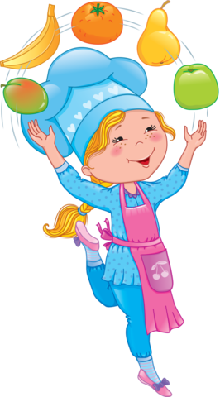

Thực hiện cân bằng dinh dưỡng trong bữa ăn cho học sinh tiểu học.

